PAROISSE CATHOLIQUE
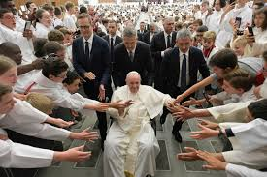
SAINT FRANÇOIS DE SALES
Du Plessis Bouchard / Franconville gare
Rentrée de septembre 2022

Quelle joie pour les cinq servants et servantes de la liturgie de notre Paroisse ! Au terme de cinq jours de pèlerinage à Rome avec 2500 autres jeunes
Servants et servantes, ils ont pu rencontrer le Pape, le toucher, et pour certain
Lui serre la main, le saluer …

C’est cette joie que nous aimerions vous transmettre pour vivre la rentrée. C’est la joie du Christ, la joie de l’Évangile, vécue avec des frères et des sœurs, Dans la communion de l’Église. Cette joie nous est offerte par notre Père et par son Fils Jésus Christ notre Sauveur. Ouvrons notre cœur, accueillons l’Esprit Saint, laissons jaillir la source ; « des fleuves d’eaux vives jailliront de nos cœurs » nous promet Jésus.

Cette expérience nous communiquera la force pour traverser les difficultés
De l’existence et les incertitudes de l’avenir. La puissance du Mal et des ténèbres n’aura pas le dessus : Christ est ressuscité des morts, alléluia !

Guillaume Villatte, ⬅ prêtre
Curé de la Paroisse

INSCRIPTIONS POUR L’ÉVEIL À LA FOI (3/8 ans),
LE CATÉCHISME (Ce2 – Cm2) ET LES COLLÉGIENS ET LYCÉENS

Les SAMEDIS 3 / 10 /17 septembre
Salle du Bon Pasteur de 10h à 12h
(4, rue René Hantelle, derrière l’église
Possibilité de se garer)

MESSE DE RENTRÉE DES ENFANTS ET DES JEUNES, AVEC LES PARENTS
Dimanche 18 septembre église St François de Sales. Merci d’arriver un peu avant 10h pour la répétition des mouvements et l’apprentissage d’un chant gestué.
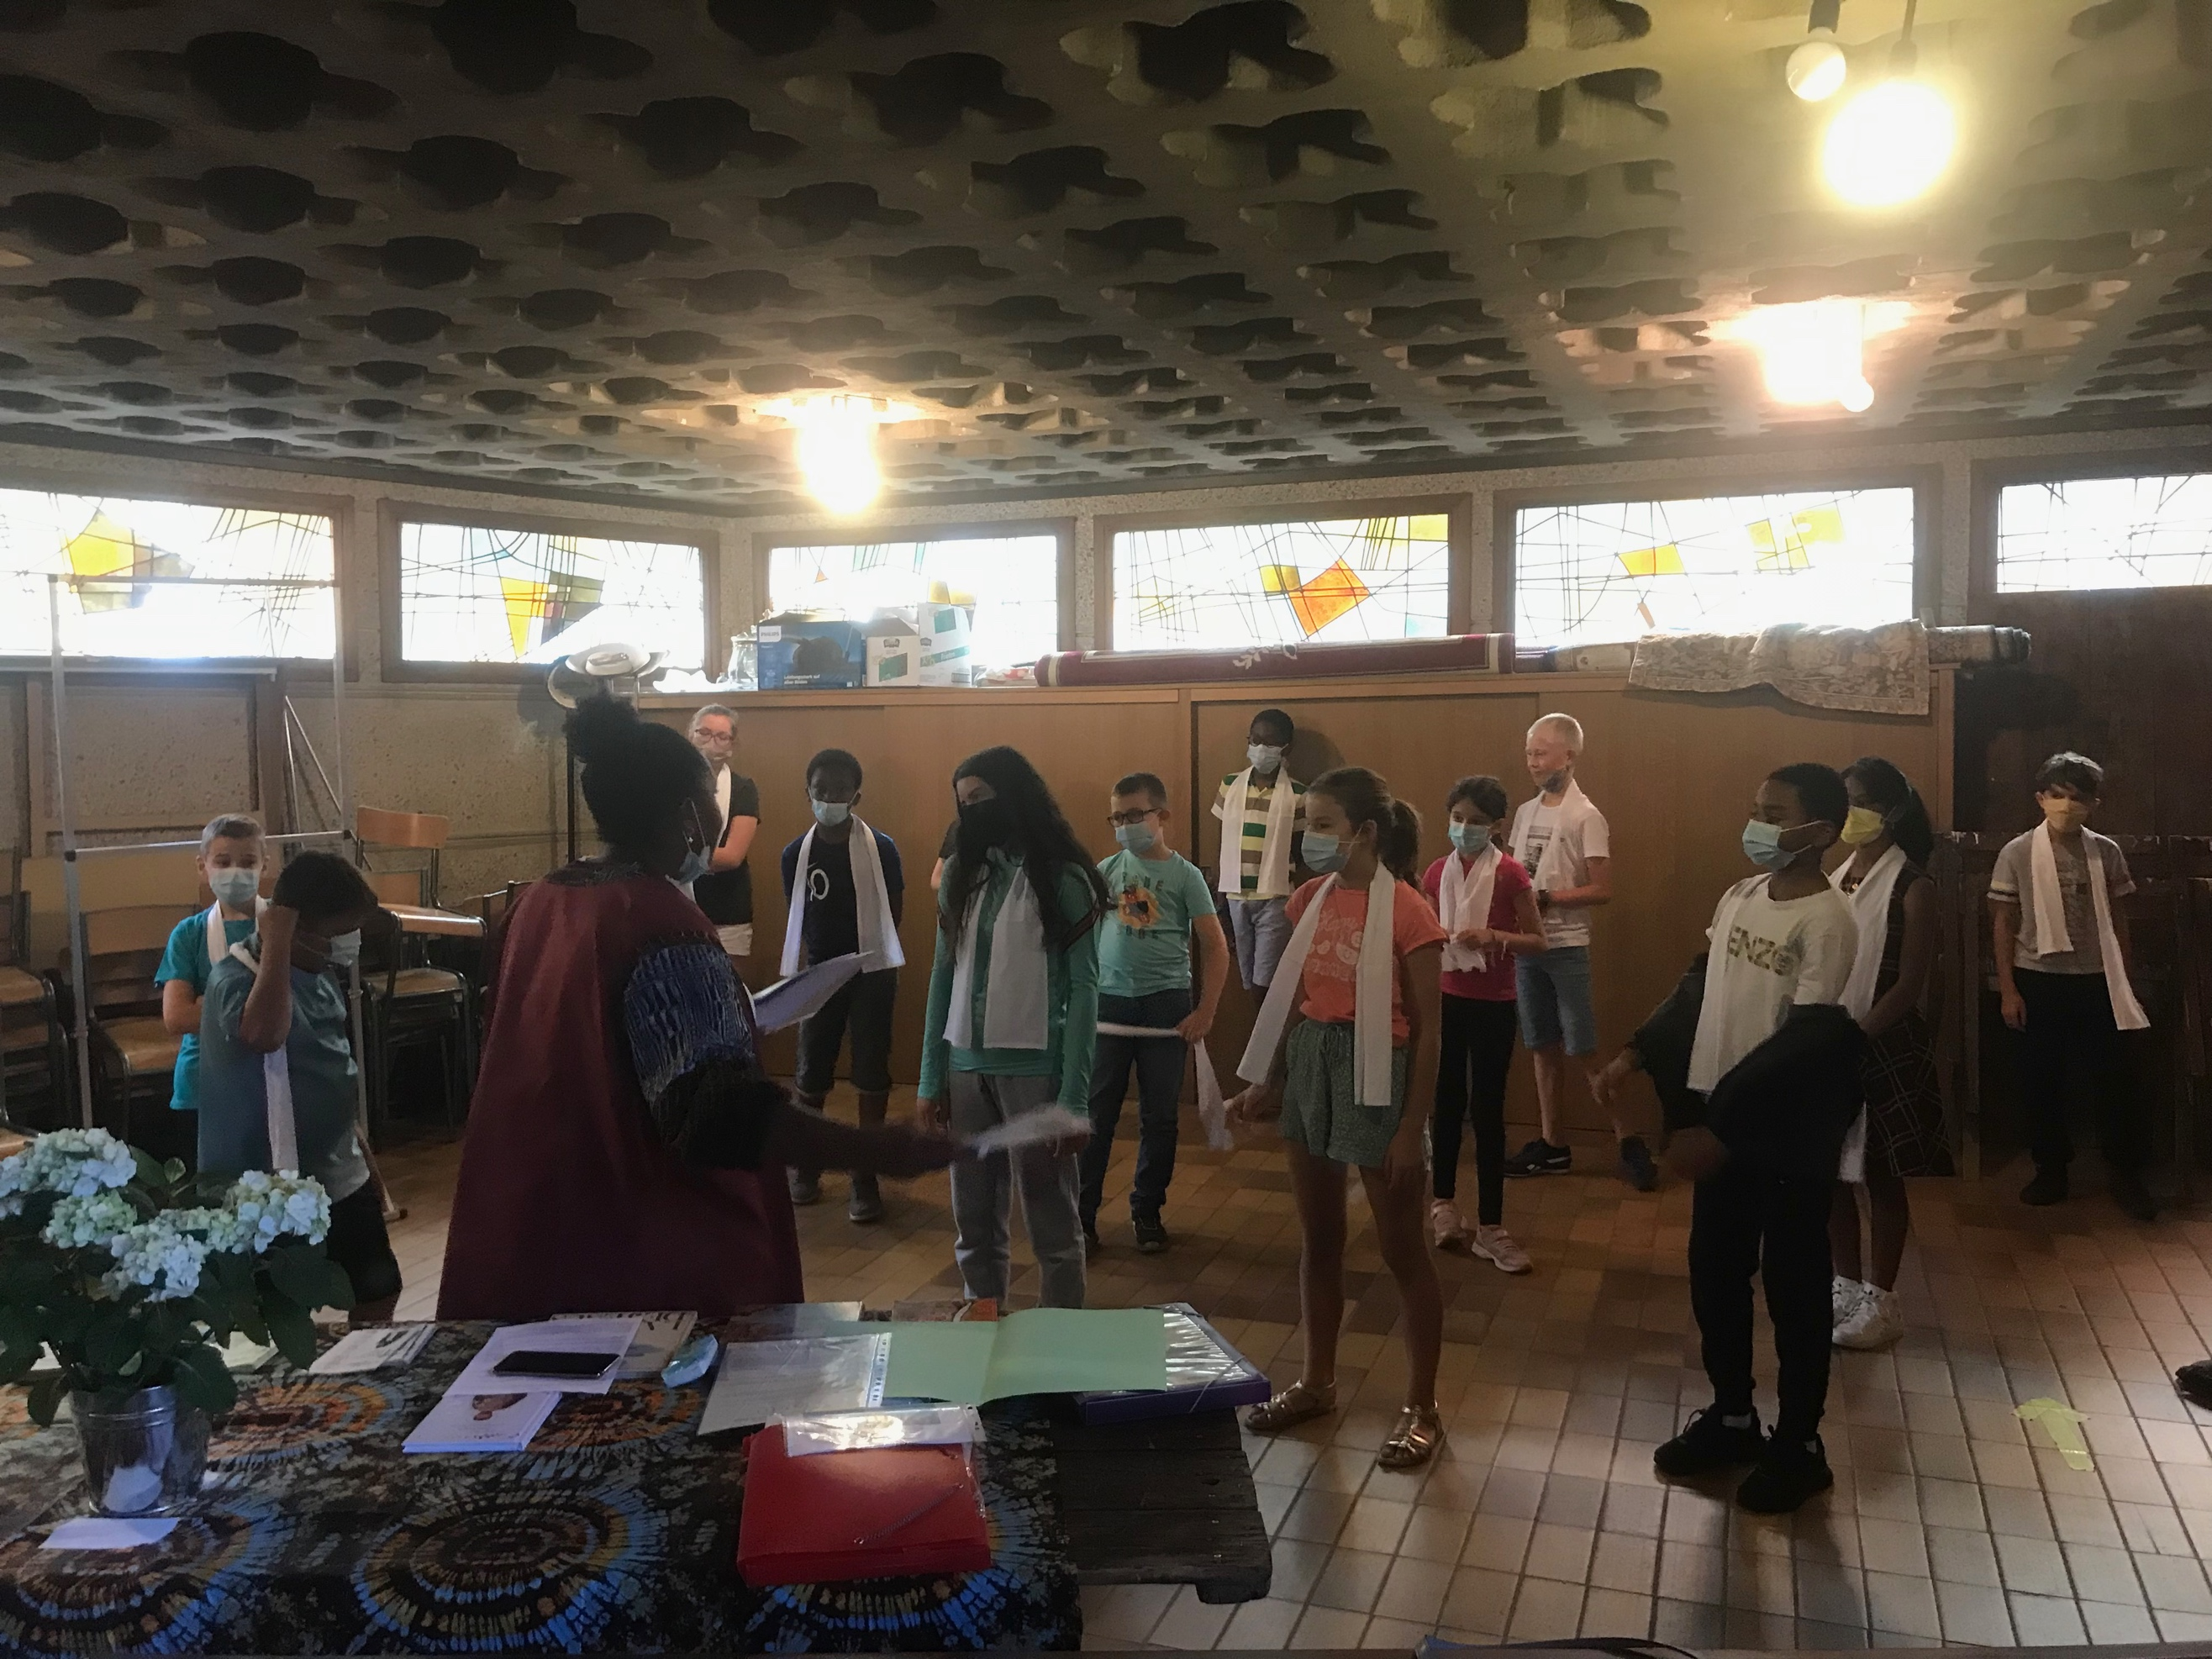

ACCUEIL PAROISSIAL

C’est parce que Dieu est disponible et accueillant pour toute personne humaine, que la Communauté chrétienne cultive une attitude d’ouverture et d’accueil. Le Christ, le Fils de Dieu fait homme, s’est laissé approcher par ceux et celles qui le désiraient.

- Le Père Guillaume Villatte se rend facilement disponible pour une écoute, la réponse à des questions sur la vie de foi, la célébration du sacrement de la réconciliation (confession). Vous pouvez le contacter en sortie des messes dominicales ou par téléphone au 06 79 89 57 94.
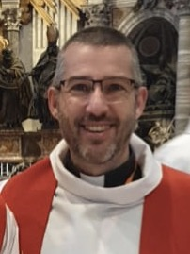

- L’accueil paroissial par une équipe de bénévole
(il reprendra le premier samedi d’octobre) vous offrira un accueil fraternel, une écoute, la réponse à vos demandes de sacrement, d’intention de messe et …
Chaque Samedi de 10h à 12h
Salle du Bon Pasteur
(4, rue René Hantelle, derrière l’église)

- L’accueil fraternel Ozanam est un lieu de fraternité, « une oasis dans la semaine ».
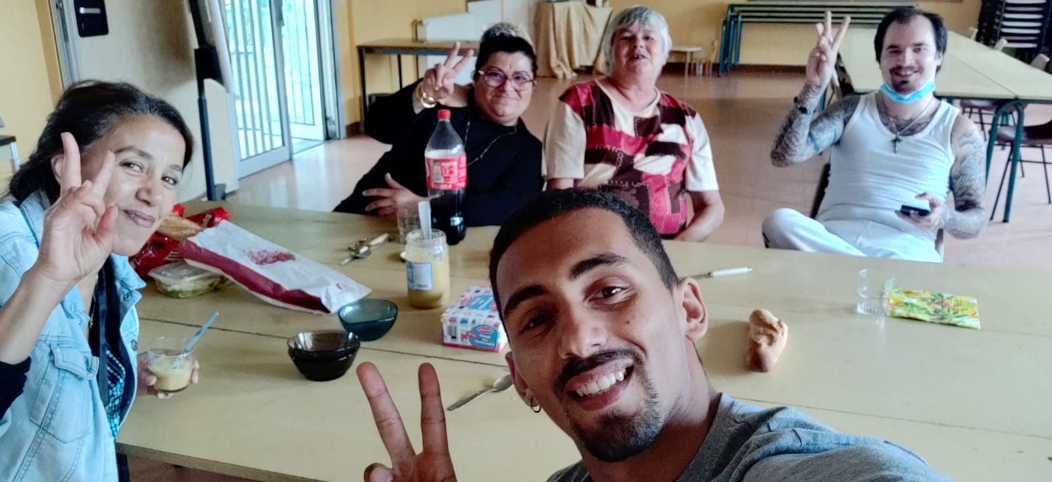
On y prend le café et on y discute de tout et
de rien … Il y est proposé des ateliers créatifs (peinture, dessin, bien-être, confection de chapelet, jardinage …). Une fois par mois un déjeuner est proposé pour ceux et celles qui le désirent.
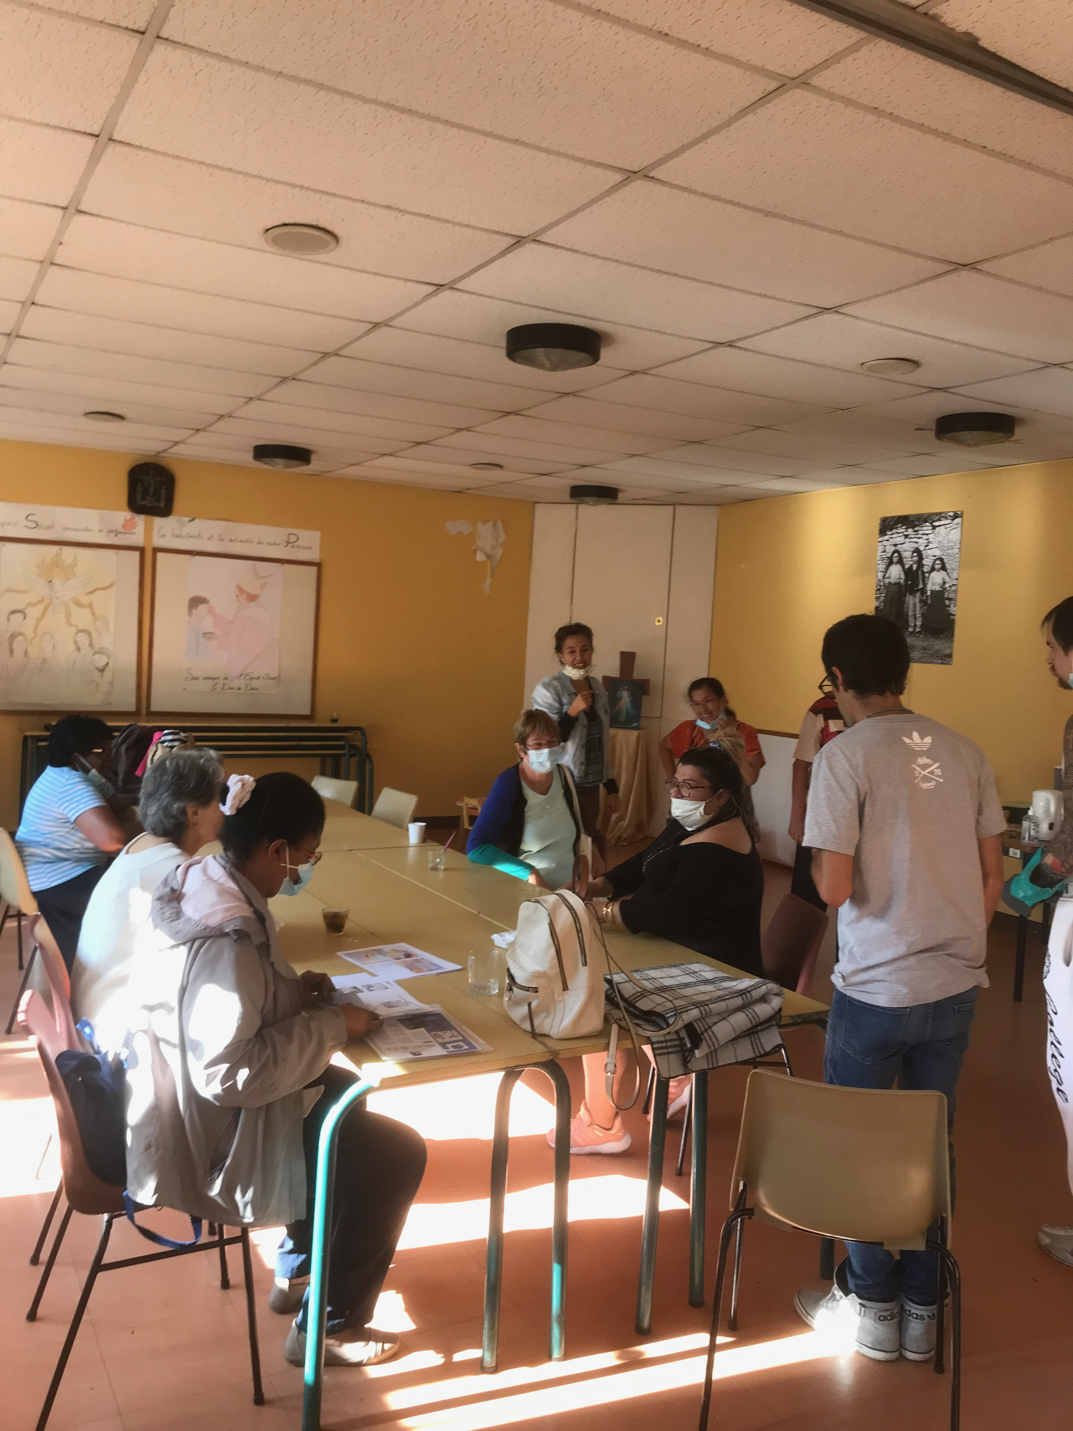
Chaque Samedi de 10h à 12h
Salle du Bon Pasteur
(4, rue René Hantelle, derrière l’église)

- La Communauté FOI ET LUMIÈRE, avec en son sein des personnes porteuses de handicap, se réunit un dimanche par mois. Vous pouvez contacter Marie Hélène Rocher au :
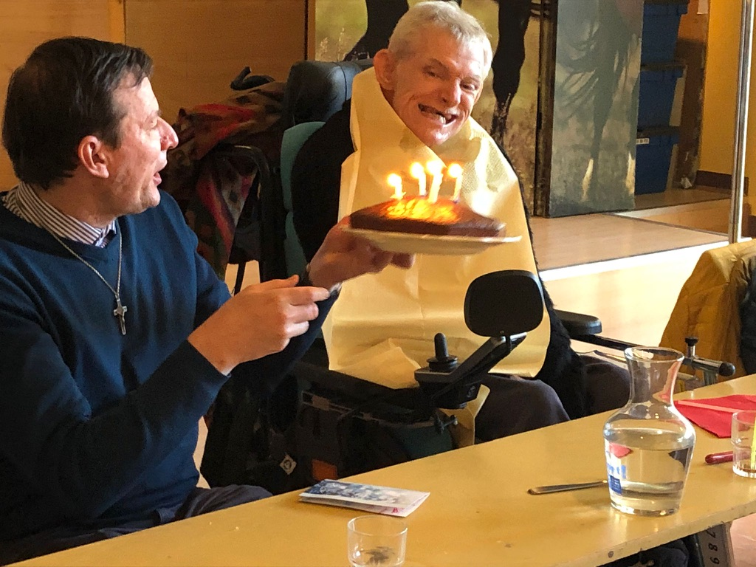
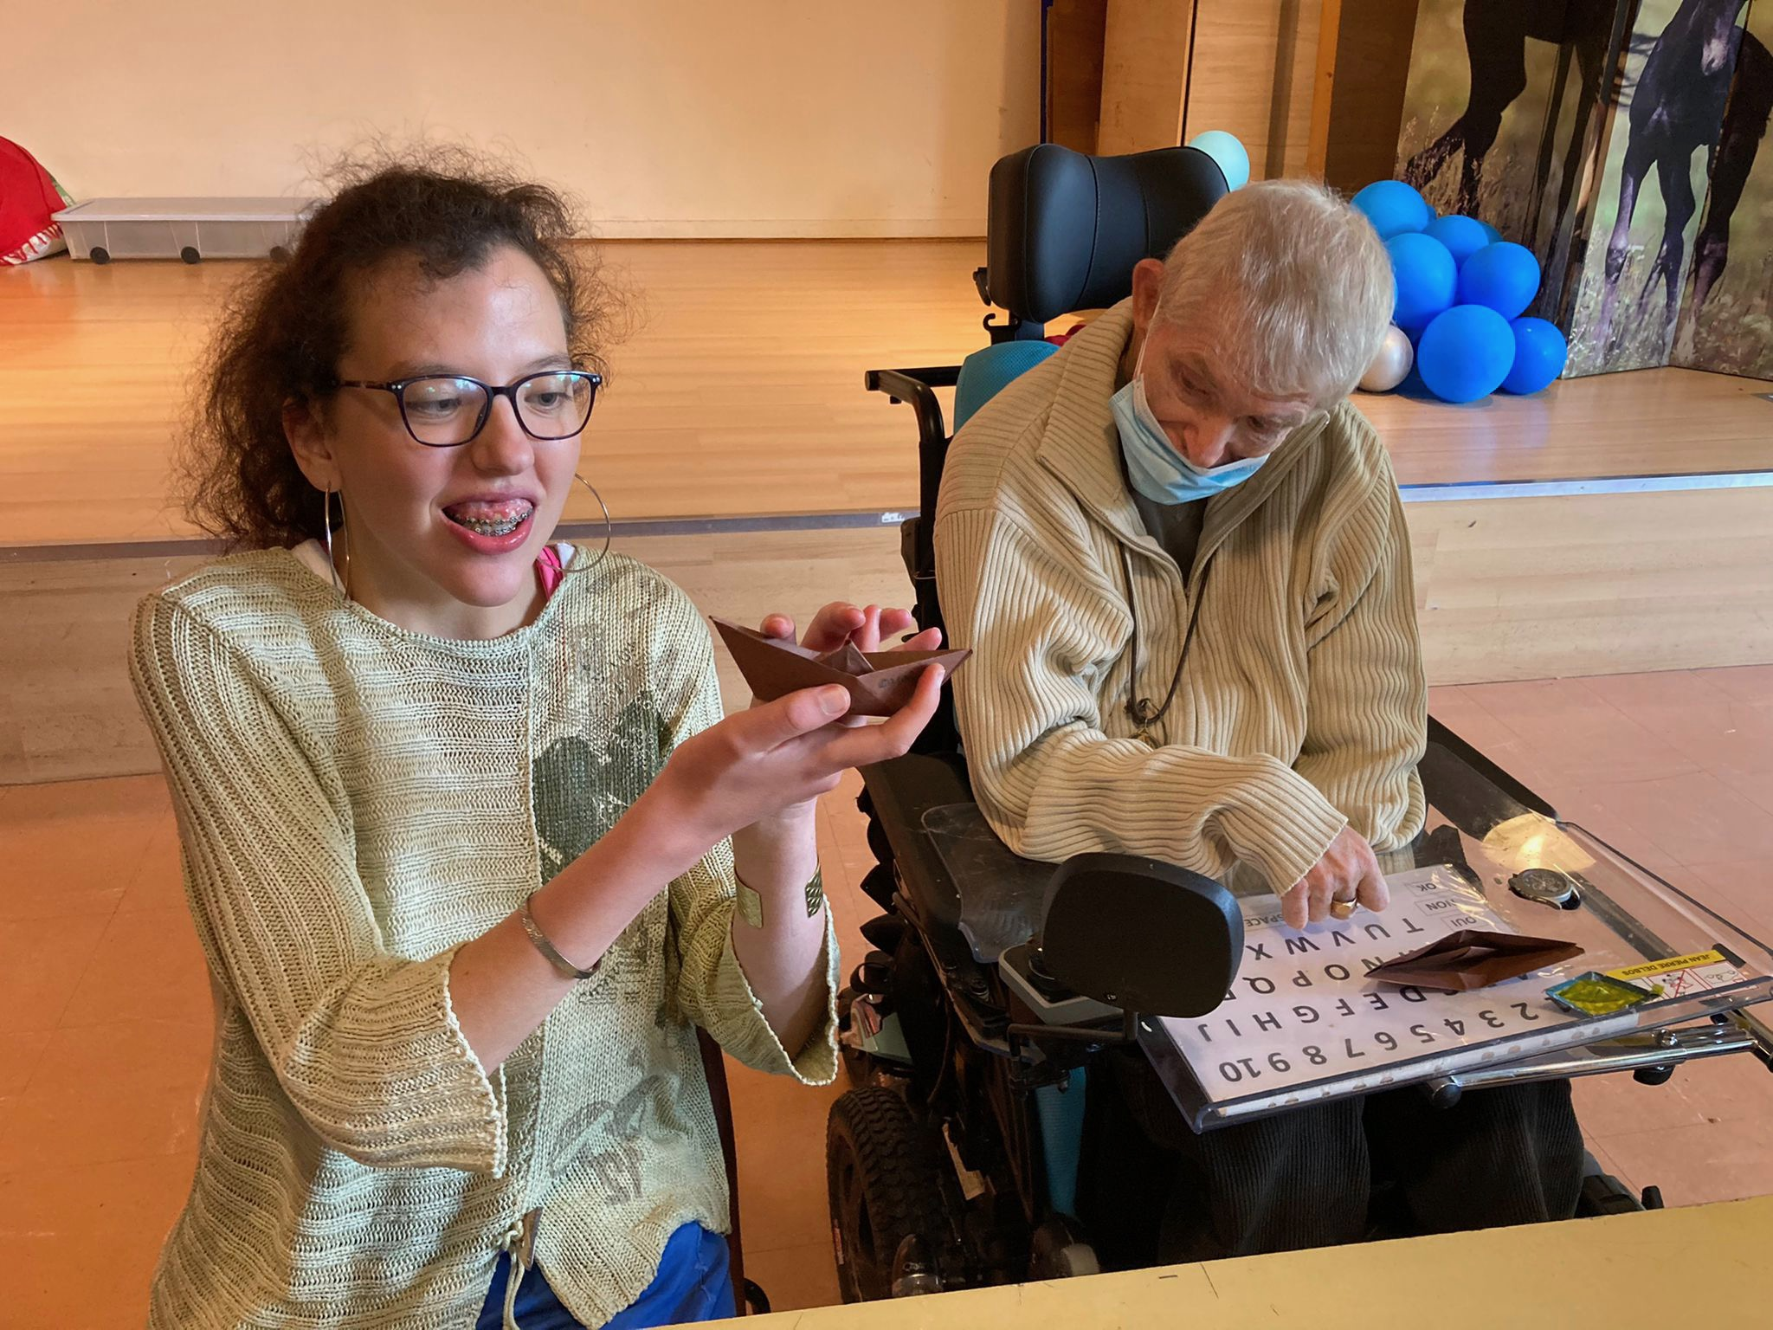
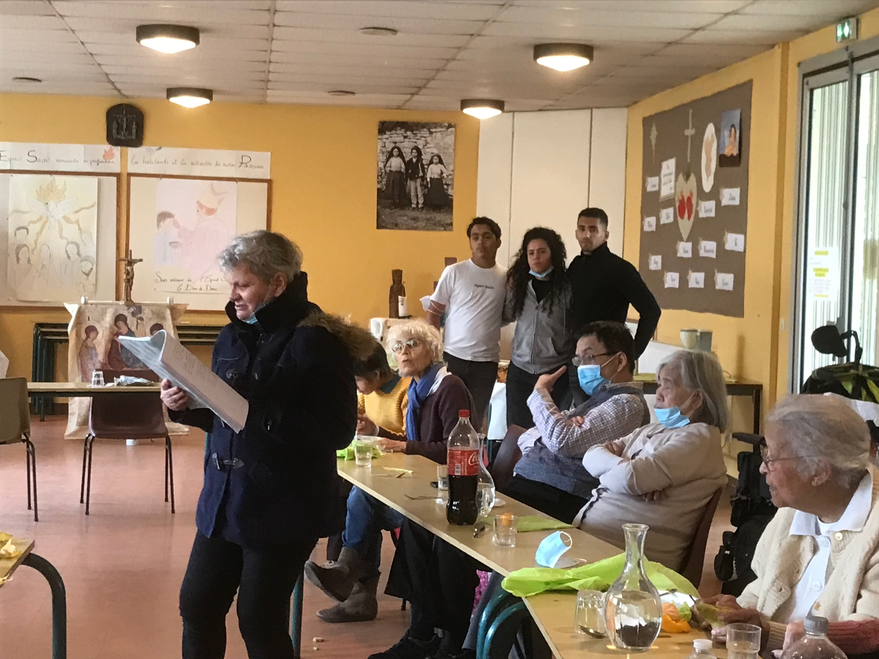
06 06 99 56 51

